Отчёт по лабораторной работе

Лабораторная работа №11

Хватов Максим Григорьевич

Содержание

# 1 Цель работы

Изучить основы программирования в оболочке ОС UNIX. Научится писать более сложные командные файлы с использованием логических управляющих конструкций и циклов.

# 2 Задание

1. Используя команды getopts grep, написать командный файл, который анализирует командную строку с ключами: – -iinputfile — прочитать данные из указанного файла; – -ooutputfile — вывести данные в указанный файл; – -pшаблон — указать шаблон для поиска; – -C — различать большие и малые буквы; – -n — выдавать номера строк. а затем ищет в указанном файле нужные строки, определяемые ключом -p.
2. Написать на языке Си программу, которая вводит число и определяет, является ли оно больше нуля, меньше нуля или равно нулю. Затем программа завершается с помощью функции exit(n), передавая информацию в о коде завершения в оболочку. Командный файл должен вызывать эту программу и, проанализировав с помощью команды $?, выдать сообщение о том, какое число было введено.
3. Написать командный файл, создающий указанное число файлов, пронумерованных последовательно от 1 до 𝑁 (например 1.tmp, 2.tmp, 3.tmp,4.tmp и т.д.). Число файлов, которые необходимо создать, передаётся в аргументы командной строки. Этот же командный файл должен уметь удалять все созданные им файлы (если они существуют).
4. Написать командный файл, который с помощью команды tar запаковывает в архив все файлы в указанной директории. Модифицировать его так, чтобы запаковывались только те файлы, которые были изменены менее недели тому назад (использовать команду find).

# 3 Теоретическое введение

## 3.1 Оператор цикла for

В обобщённой форме оператор цикла for выглядит следующим образом:

for имя [in список-значений]  
 do список-команд  
done

При каждом следующем выполнении оператора цикла for переменная имя принимает следующее значение из списка значений, задаваемых списком список -значений. Вообще говоря, список-значений является необязательным. При его отсутствии оператор цикла for выполняется для всех позиционных параметров или, иначе говоря, аргументов. Таким образом, оператор for i эквивалентен оператору for i in $*. Выполнение оператора цикла for завершается, когда список-значений будет исчерпан. Последовательность команд (операторов), задаваемая списком список-команд, состоит из одной или более команд оболочки, отделённых друг от друга с помощью символов newline или ;.

## 3.2 Условный оператор if

В обобщённой форме условный оператор if выглядит следующим образом:

if список-команд  
then список-команд  
{elif список-команд  
then список-команд}  
[else список-команд]  
fi

Выполнение условного оператора if сводится к тому, что сначала выполняется последовательность команд (операторов), которую задаёт список-команд в строке, содержащей служебное слово if. Затем, если последняя выполненная команда из этой последовательности команд возвращает нулевой код завершения (истина), то будет выполнена последовательность команд (операторов), которую задаёт список-команд в строке, содержащей служебное слово then. Фраза elif проверяется в том случае, когда предыдущая проверка была ложной. Строка, содержащая служебное слово else, является необязательной. Если она присутствует, то последовательность команд (операторов), которую задаёт список-команд в строке, содержащей служебное слово else, будет выполнена только при условии, что последняя выполненная команда из последовательности команд (операторов), которую задаёт список-команд в строке, содержащей служебное слово if или elif, возвращает ненулевой код завершения (ложь).

## 3.3 Оператор выбора case

Оператор выбора case реализует возможность ветвления на произвольное число ветвей. Эта возможность обеспечивается в большинстве современных языков программирования, предполагающих использование структурного подхода. В обобщённой форме оператор выбора case выглядит следующим образом:

case имя in  
шаблон1) список-команд;;  
шаблон2) список-команд;;  
...  
 esac

Выполнение оператора выбора case сводится к тому, что выполняется последовательность команд (операторов), задаваемая списком список-команд, в строке, для которой значение переменной имя совпадает с шаблоном. Поскольку метасимвол * соответствует произвольной, в том числе и пустой, последовательности символов, то его можно использовать в качестве шаблона в последней строке перед служебным словом esac. В этом случае реализуются все действия, которые необходимо произвести, если значение переменной имя не совпадает ни с одним из шаблонов, заданных в предшествующих строках

# 4 Выполнение лабораторной работы

1. Скрипт проверяет правильность имени файла и его наличие в файловой системе

* 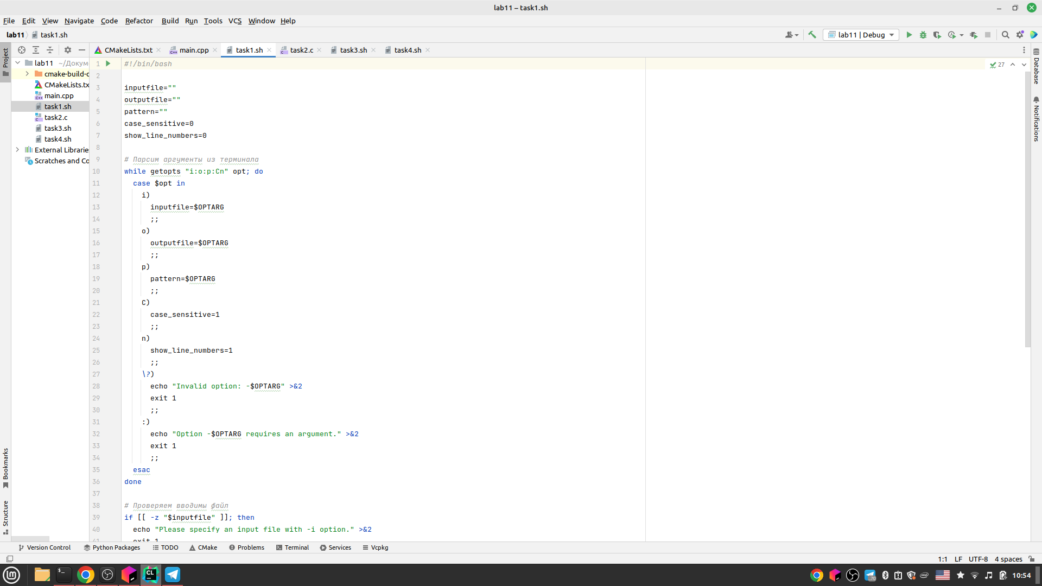
* Задание1

1. 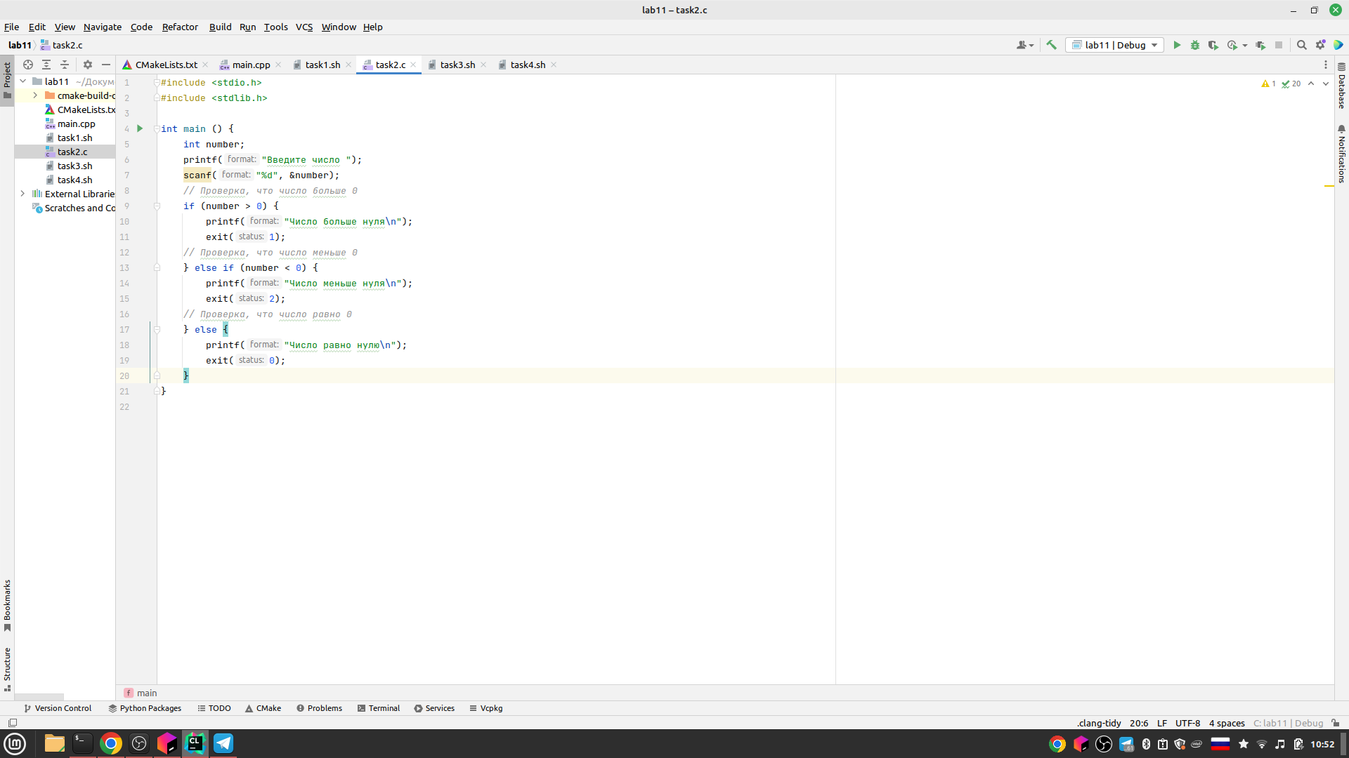

* Задание2

1. Здесь нужно выполнить цикл от 1 до n, чтобы создать файлы и проделать тоже самое, но уже учитывая названия файлов, чтобы удалить их 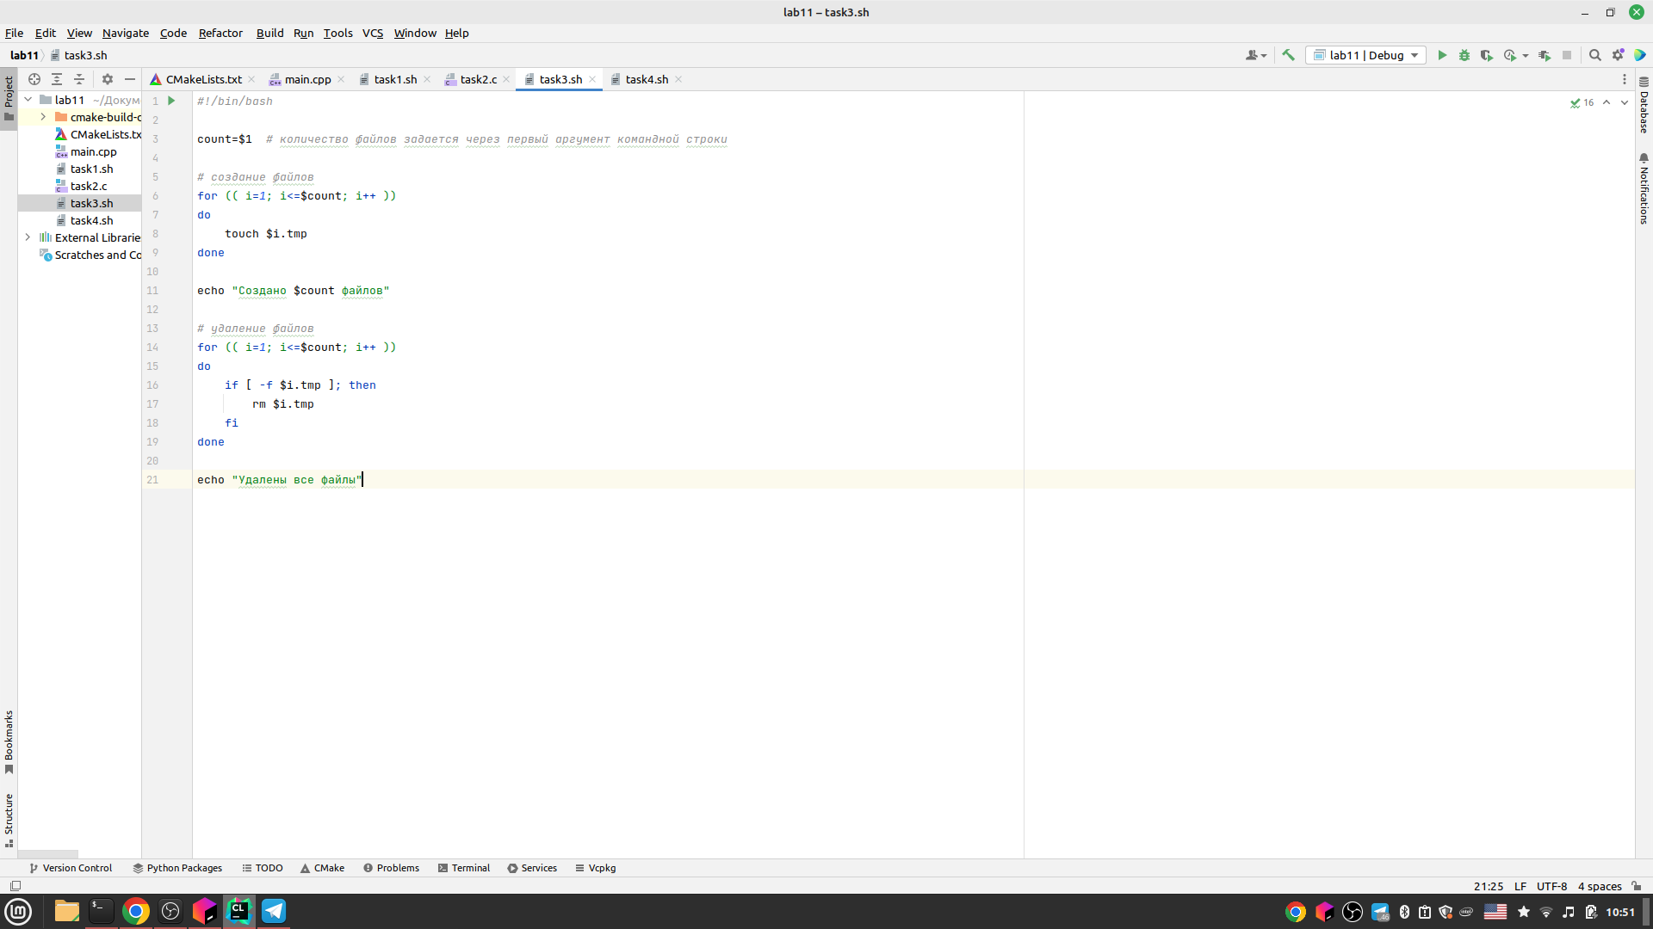
2. Упаковываем файлы в той же директории, где и был запущен скрипт 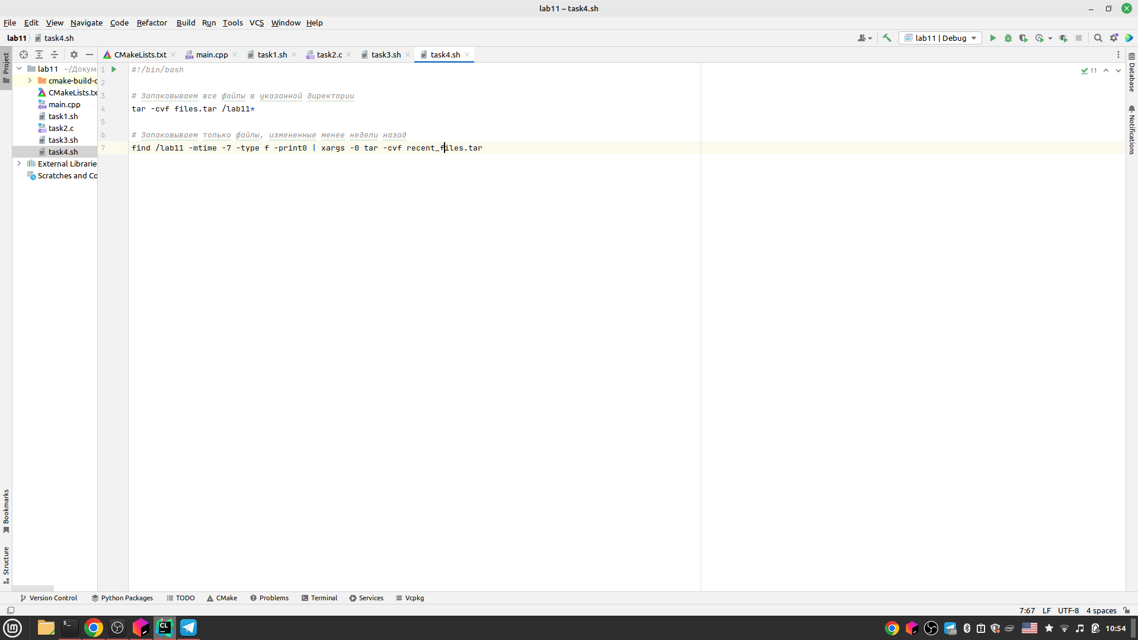

# 5 Выводы

Я научился писать более сложные логические конструкции и циклы в Linux.

# 6 Ответы на контрольные вопросы

1. Команда getopts в Unix/Linux используется для разбора аргументов командной строки. Она позволяет программистам написать скрипты, которые могут принимать параметры от пользователя и выполнять соответствующие операции в соответствии с ними.
2. Метасимволы являются частью механизма генерации имён файлов в операционных системах. Они используются для поиска и выборки файлов в соответствии с определенными шаблонами имён файлов.
3. Операторы case, for, while и операторы направления ввода-вывода
4. break continue
5. Для обозначения истинности и ложности логических выражений
6. Строка проверяет существование файла man$s/$i.$s, который определен с помощью переменных. Если файл существует, то условие истинно и выполняется соответствующая команда в блоке “then”.
7. Различие между while и until состоит только в том, каким образом проверяется условие выхода из цикла. Если условие зависит от того, когда оно станет истинным, используйте while. Если условие зависит от того, когда оно станет ложным, используйте until.

# Список литературы